**ĐỀ KIỂM TRA, ĐÁNH GIÁ HỌC KÌ II - NĂM HỌC 2022 – 2023**

**MÔN: TOÁN – KHỐI: 9**

*Thời gian làm bài: 90 phút*

*(Không tính thời gian phát đề)*

**Bài 1. (1,5 điểm)** Giải các phương trình và hệ phương trình sau

$\left\{\begin{aligned}5x+4y=-2 \\ 2x-3y=-13\end{aligned}\right.$

${5x}^{4}-{4x}^{2}-1=0$

**Bài 2: (1,5 điểm)** Cho Parabol (P):  và đường thẳng (d):

a) Vẽ (P) và (d) trên cùng một hệ trục tọa độ.

1. Tìm tọa độ các giao điểm của (P) và (d) bằng phép tính.

**Bài 3. (1 điểm)** Cho phương trình . Gọi x1, x2 là hai nghiệm của phương trình (nếu có). Không giải phương trình, hãy tính: 

**Bài 4.** **(1 điểm)** Cửa hàng đang bán đồng giá là 40 000 đồng/món hàng cho tất cả các sản phẩm nhưng có chương trình giảm giá 20% giá đang bán cho một món hàng và nếu khách hàng mua 5 món trở lên thì từ món thứ 5 trở đi khách hàng chỉ phải trả 60% giá đang bán.

1. Tính số tiền một khách hàng phải trả khi mua 7 món hàng.
2. Nếu có khách hàng đã trả 272 000 đồng thì khách hàng này đã mua bao nhiêu món hàng?

**Bài 5. (1 điểm)** Cô Lan chi 116000000 đồng để nhập 1600 bao gạo và bao ngô. Mỗi bao gạo nặng 10 kg và được cô Lan bán ra với giá 120000 đồng, mỗi bao ngô nặng 15 kg và được cô Lan bán ra với giá 90000 đồng. Do thời tiết ẩm ướt nên 20% số bao gạo và 15% số bao ngô bị hỏng không thể bán, tổng khối lượng gạo và ngô có thể bán lúc này là 15650 kg.

a) Tính số bao gạo và số bao ngô cô Lan nhập về.

b) Hỏi sau khi bán hết số gạo và ngô không bị hỏng, cô Lan lời hay lỗ bao nhiêu tiền?

**Bài 6.** (1 điểm)Một phễu đổ bê tông gồm một hình trụ phía trên gắn liền với một hình nón cụt, phía dưới có các kích thước như hình vẽ. Tính diện tích tôn thiết cần để gò nên phễu? (làm tròn đến mét vuông)

Cho biết các công thức diện tích xung quanh như sau:

$S_{trụ}=π.d.h$ ${S }_{nón cụt}=π.\left(R+r\right).l$

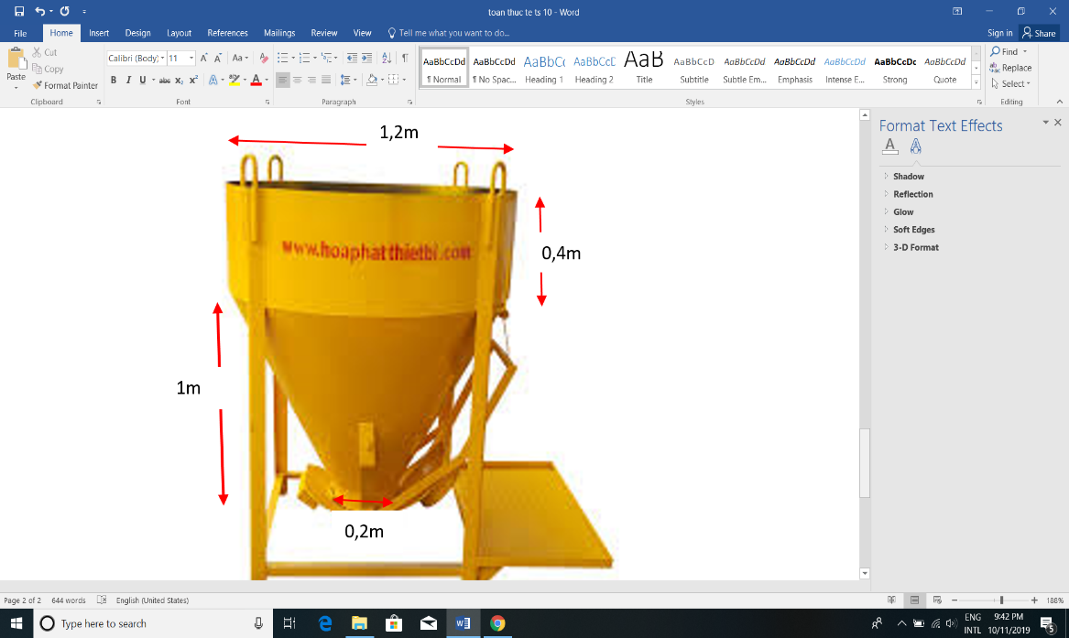

**Bài 7. (3 điểm)**

Từ điểm A ở ngoài đường tròn (O; R), vẽ 2 tiếp tuyến AM, AN với đường tròn (O; R) (M, N là 2 tiếp điểm) và cát tuyến AIK (I nằm giữa A và K). Gọi H là giao điểm của AO và MN.

1. Chứng minh: Tứ giác AMON nội tiếp và OA vuông góc với MN tại H.
2. Chứng minh: AM2 = AI.AK suy ra tứ giác OKIH nội tiếp.
3. Vẽ đường kính ME, EK và EI lần lượt cắt đường thẳng AO tại P và Q. Chứng minh: △EPQ đồng dạng với △NIK và MI.EQ = MK.PE.

**---------- HẾT ---------**

**Sơ lược cách giải**

|  |  |  |
| --- | --- | --- |
| 4a | Số tiền một khách hàng phải trả khi mua 7 món hàng:  4.40000.80% + 3.40000.60% = 200 000đ |  |
| 4b | Tổng số tiền mua 4 món hàng đầu tiên:  4.40 000.80% = 128 000đ < 272000đ  Khách hàng đã trả 272 000 đồng thì khách hàng này đã mua:  4 + (272000 - 128000) : (40000.60%) = 10 món hàng |  |
| 5a | Gọi số bao gạo nhập về là x (bao)  số bao ngô nhập về là y (bao)  Điều kiện: x; y $∈N^{*}$ Tổng số bao là 1600: x + y = 1600  Mỗi bao gạo nặng 10kg, bị hỏng 20%; mỗi bao ngô nặng 15kg, bị hỏng 15% và tổng khối lượng gạo và ngô có thể bán lúc này là 15650 kg: 80%.10x + 85%.15y = 15650  => hệ pt (Nhận)  Kết luận |  |
| 5b | Số tiền cô thu được khi bán hết số gạo và ngô không bị hỏng:  1000.120000 + 600.90000 = 174000000 (đ) > 116000000 (đ)  Kết luận |  |
| 6 | Diện tích xung quanh phần hình trụ trên là:  Độ sinh đường sinh hình nón cụt là: l = (m)  Diện tích xung quanh phần nón cụt phía dưới là:  (  Diện tích xung quanh hay diện tích miếng tôn cần để đóng phễu đổ bê tông là:  S = |  |
| 7 |  |  |
| 7c  (1đ) | Chứng minh: △EPQ △NIK  s    (△AMI △AKM)  s  (△AIN △ANK)  s    ⇒ MI.EQ = MK.PE |  |